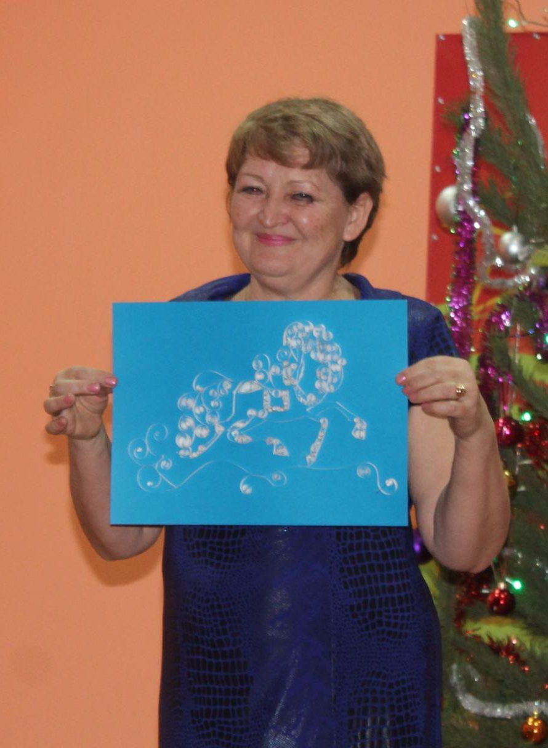
Квачева Наталья Михайловна
Вышивка бисером, крестом, ленты, макраме, шелк,
и др.
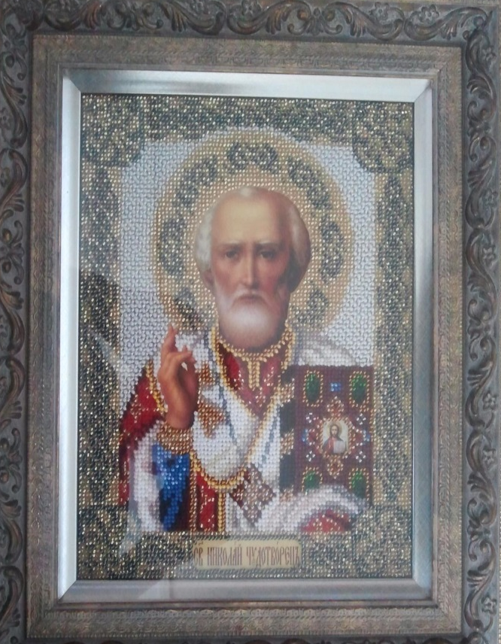
Мастер прикладного творчества

